Thiết kế giao diện Hệ thống quản lý thư viện

Version 1.0

Sinh viên thực hiện:

1712878 – Nguyễn Thọ Tuấn

1712882 – Nguyễn Thanh Tùng

1712883 – Nguyễn Thanh Tùng

**Bảng ghi nhận thay đổi tài liệu**

|  |  |  |  |
| --- | --- | --- | --- |
| **Ngày** | **Phiên bản** | **Mô tả** | **Người thay đổi** |
| 08/08/2020 | 1.0 | Thêm màn hình và mô tả chi tiết của thủ thư và đọc giả | Nguyễn Thanh Tùng - 83 |
|  |  |  |  |
|  |  |  |  |
|  |  |  |  |

Mục lục

1. Danh sách các màn hình 3

2. Mô tả chi tiết mỗi màn hình 3

2.1 Màn hình Đăng nhập 3

2.2 Màn hình Quản lý đọc giả 3

2.3 Màn hình Quản lý sách 3

2.4 Màn hình Mượn/Trả Sách 3

2.5 Màn hình Quản lý phòng đọc 3

2.6 Màn hình Báo cáo và thống kê 3

2.7 Màn hình Qui định 3

2.8 Màn hình quản lý tài khoản 3

2.9 Màn hình Tình trạng sách đang mượn 3

2.10 Màn hình tìm kiếm sách 3

2.11 Màn hình Chi tiết sách 4

2.12 Màn hình Phòng đọc 4

2.13 Màn hình Phản hồi và Qui định 4

# Danh sách các màn hình

* Link figma danh sách màn hình thủ thư : https://www.figma.com/file/OnuL7jWUcIV9VOJ85hK6QI/Menu-admin?node-id=61%3A319

**Ghi chú:** màu xanh là những màn hình của thủ thư, màu tím là những màn hình của đọc giả

|  |  |  |
| --- | --- | --- |
| STT | Tên màn hình | Ý nghĩa/Ghi chú |
| 1 | Đăng nhập | Đăng nhập vào ứng dụng |
| 2 | Quản lý đọc giả | Quản lý đọc giả như thêm, thêm từ file và tìm kiếm đọc giả |
| 3 | Quản lý sách | Thêm sách, tìm kiếm và chỉnh sửa thông tin sách |
| 4 | Mượn/Trả sách | Liên quan đến việc lập phiếu mượn và tìm kiếm phiếu mượn |
| 5 | Phòng đọc | Liên quan đến việc cho mượn phòng đọc và xem danh sách phòng đọc |
| 6 | Báo cáo thống kê |  |
| 7 | Qui định |  |
| 8 | Quản lý tài khoản |  |
| 9 | Tình trạng mượn sách |  |
| 10 | Tìm kiếm sách |  |
| 11 | Chi tiết sách |  |
| 12 | Phòng đọc | View only |
| 13 | Phản hồi và qui định |  |

# Mô tả chi tiết mỗi màn hình

## Màn hình Đăng nhập

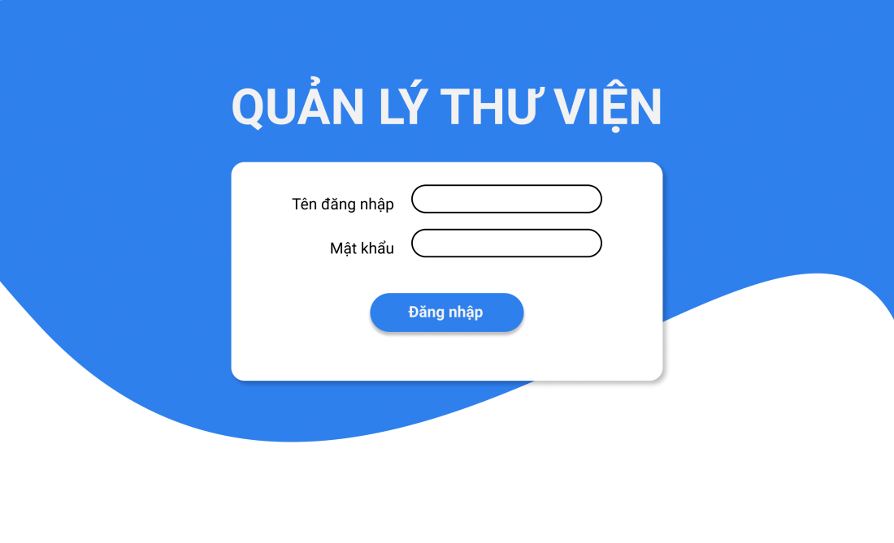

* Hiển thị thông báo lỗi khi đăng nhập thất bại, sai tên đăng nhập/mật khẩu

## Màn hình Quản lý đọc giả

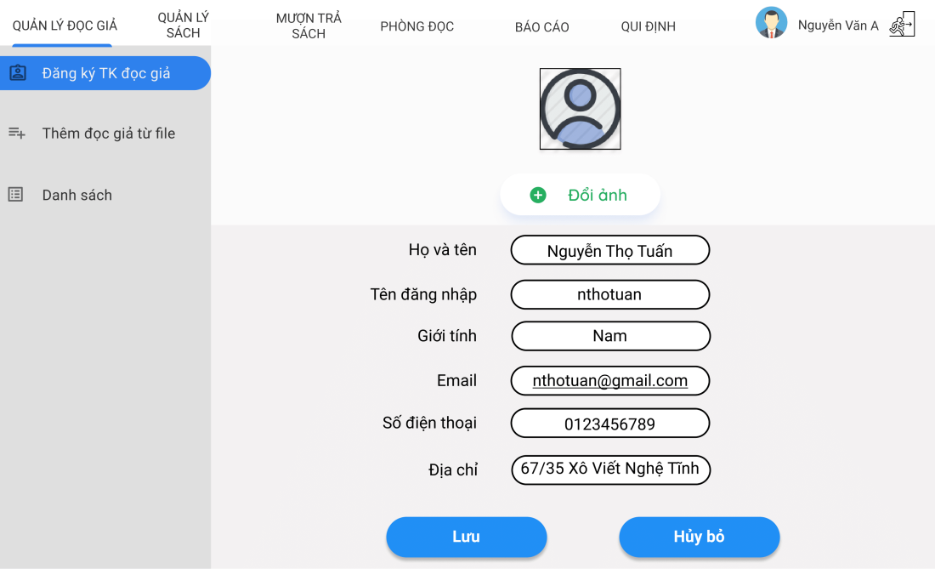

1. Tạo tài khoản đọc giả

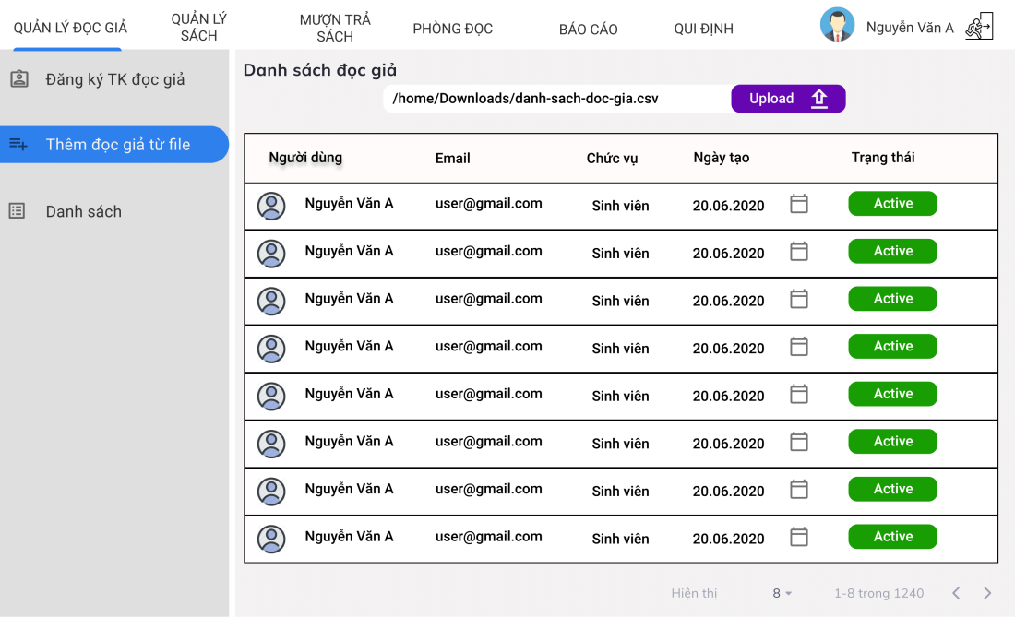

2. Thêm đọc giả từ file

* Trường hợp nếu đăng kí cùng lúc nhiều đọc giả thì có thể lấy thông tin từ file csv,v..v theo cấu trúc định nghĩa sẵn

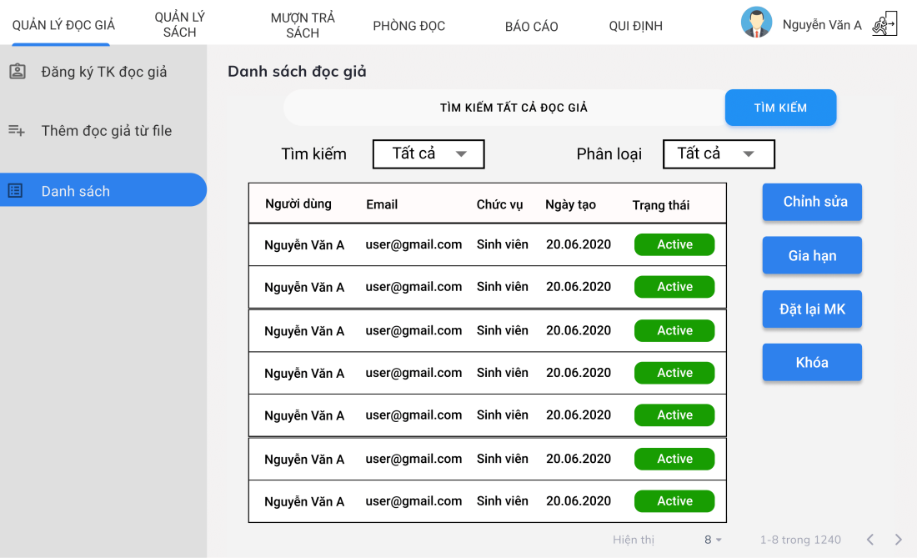

3. Danh sách đọc giả

* Hiển thị kết quả tìm kiếm đọc giả (theo tên, id, …), chọn từng dòng để chỉnh sửa, thao tác
* Có thể lọc kết quả tìm kiếm
* Hiển thị thông báo không tìm thấy nếu không tồn tại đọc giả

## Màn hình Quản lý sách

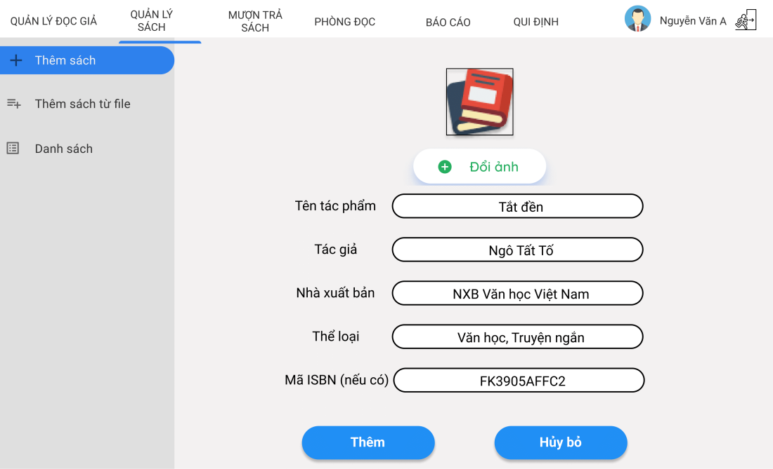

4. Thêm sách

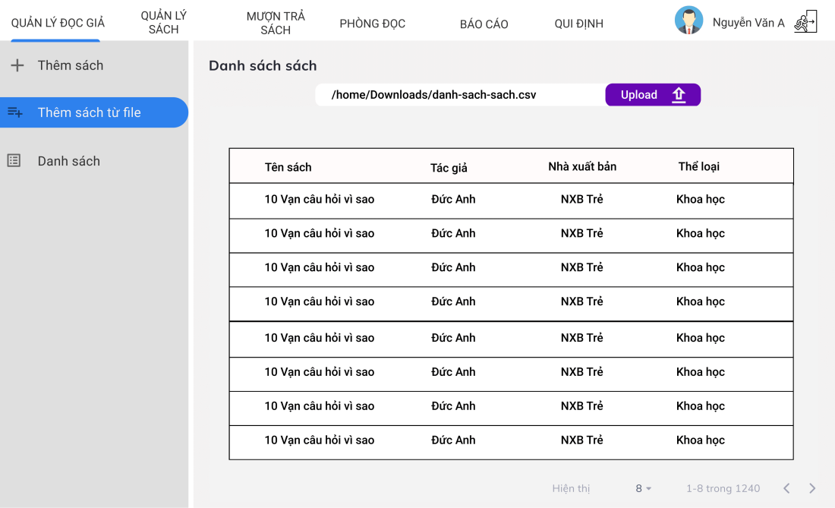

5. Thêm sách bằng file

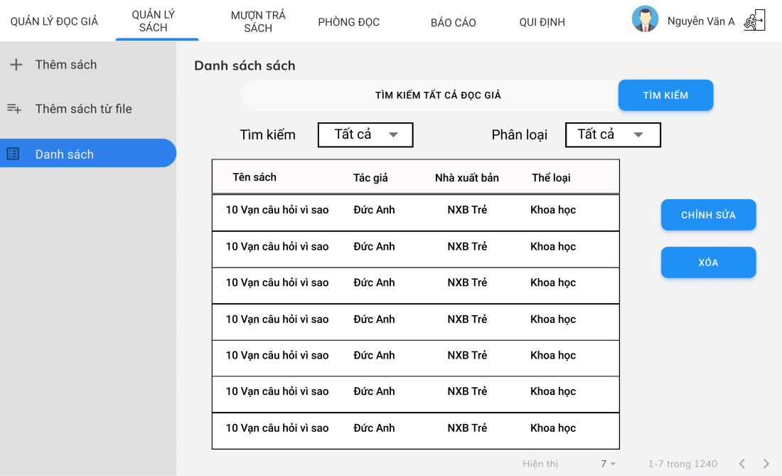

6. Tìm kiếm và chỉnh sửa sách

## Màn hình Mượn/Trả Sách

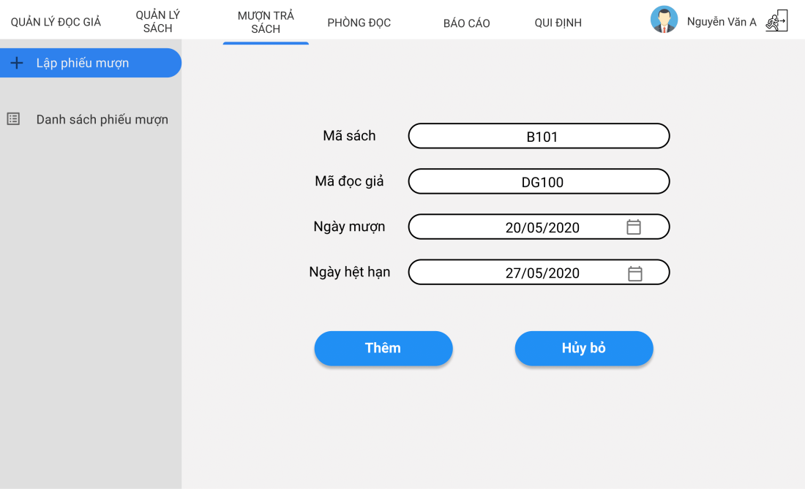

7. Lập phiếu mượn

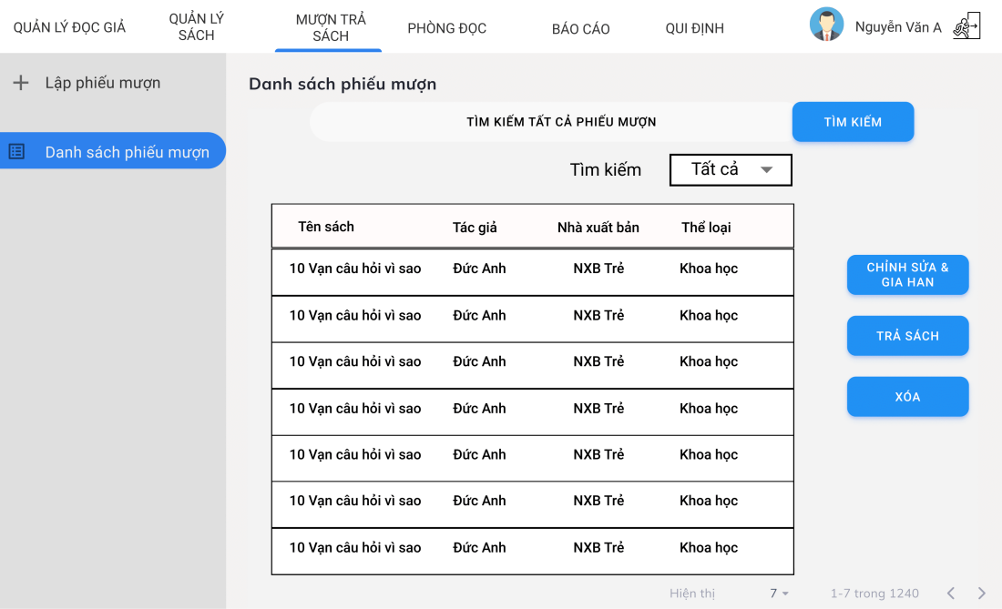

8. Danh sách phiếu mượn

## Màn hình Quản lý phòng đọc

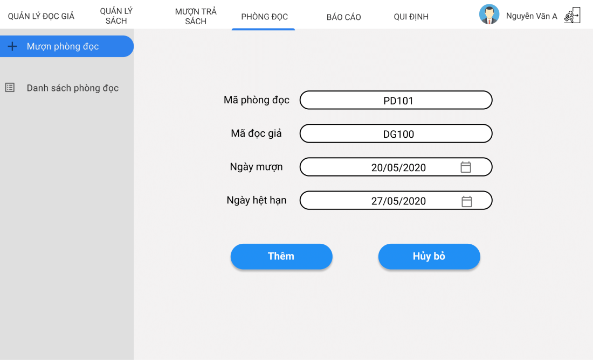

9. Mượn phòng đọc

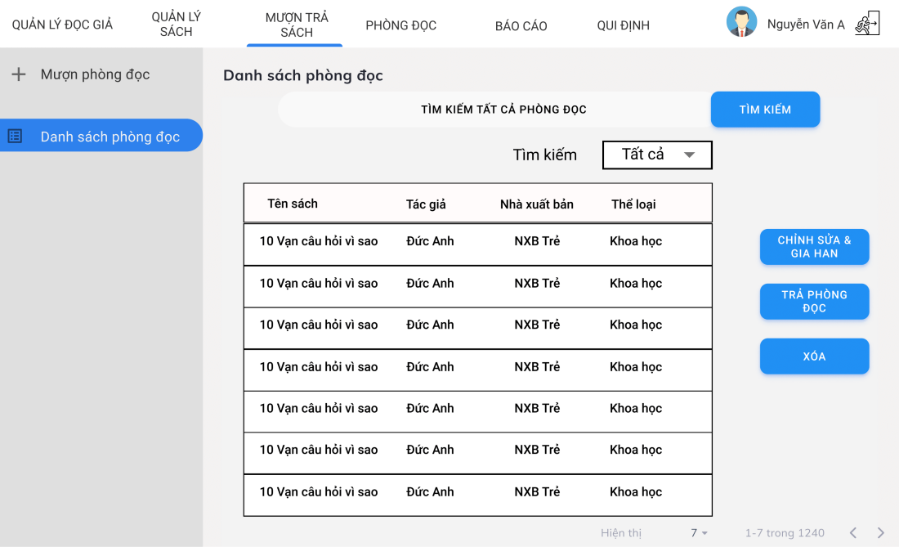

10. Quản lý phòng đọc

## Màn hình Báo cáo và thống kê

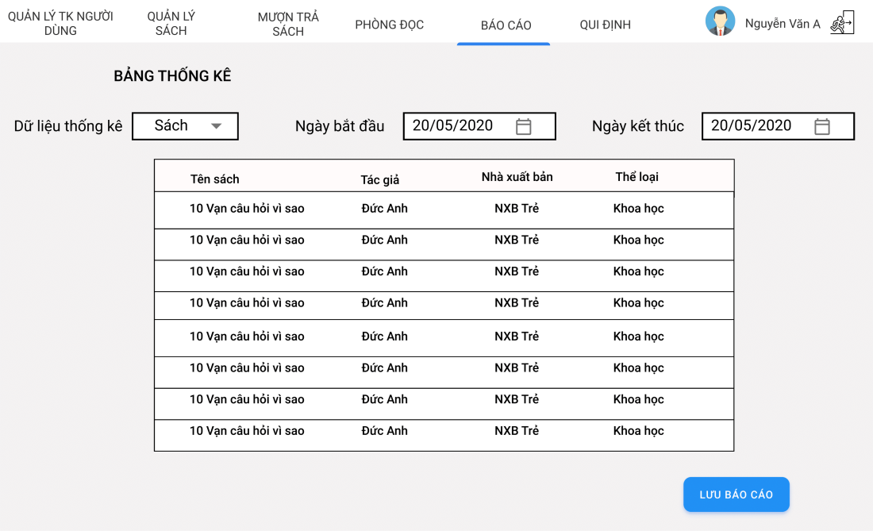

## Màn hình Qui định

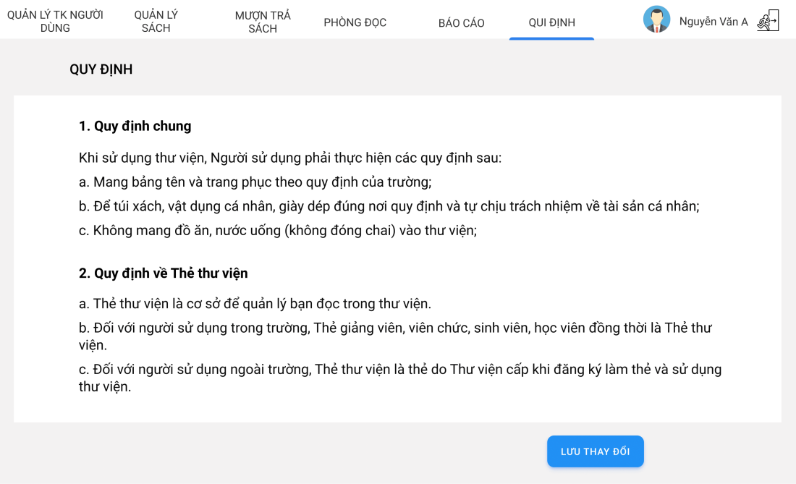

## Màn hình quản lý tài khoản

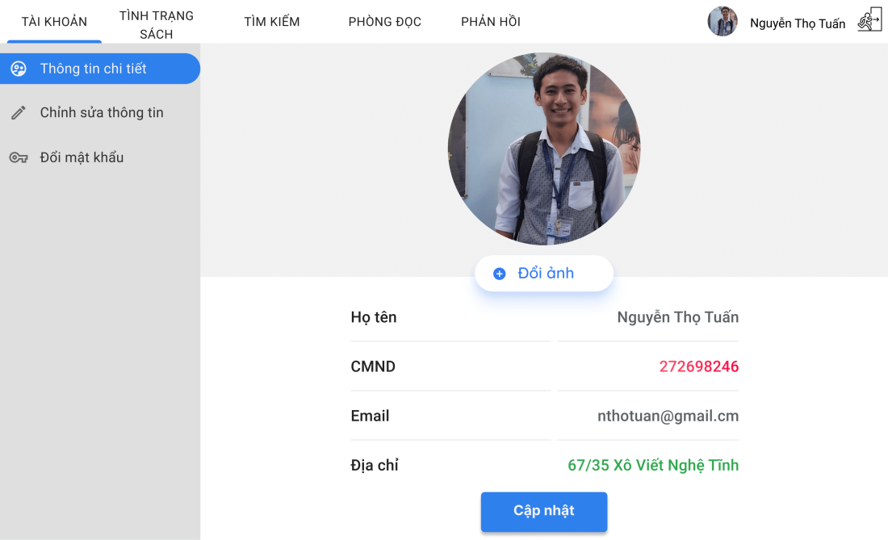

11. Thông tin chi tiết và chỉnh sửa

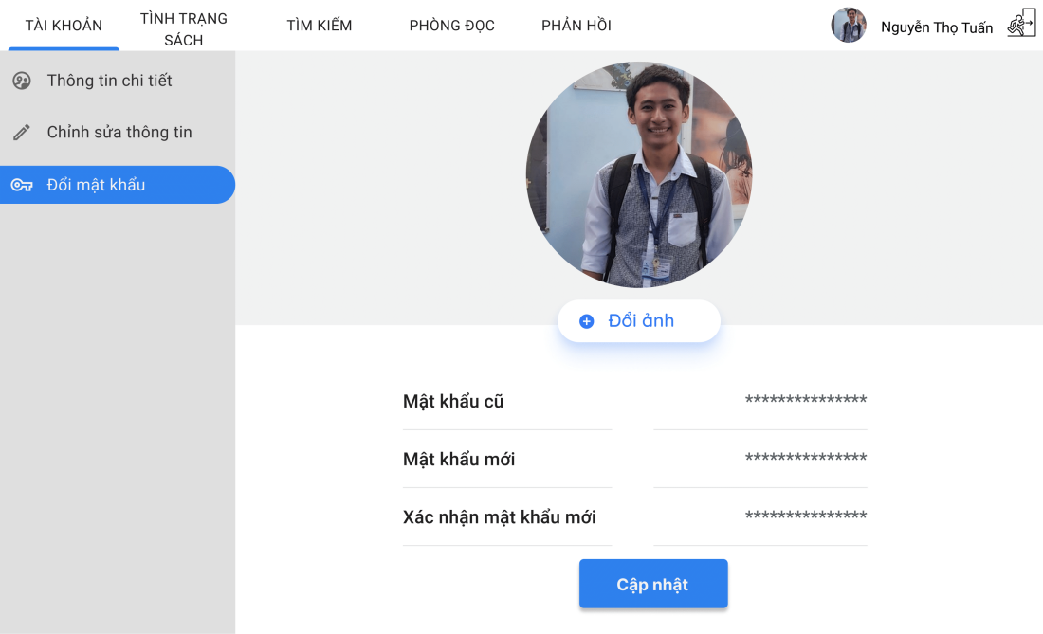

12. Đổi mật khẩu

## Màn hình Tình trạng sách đang mượn

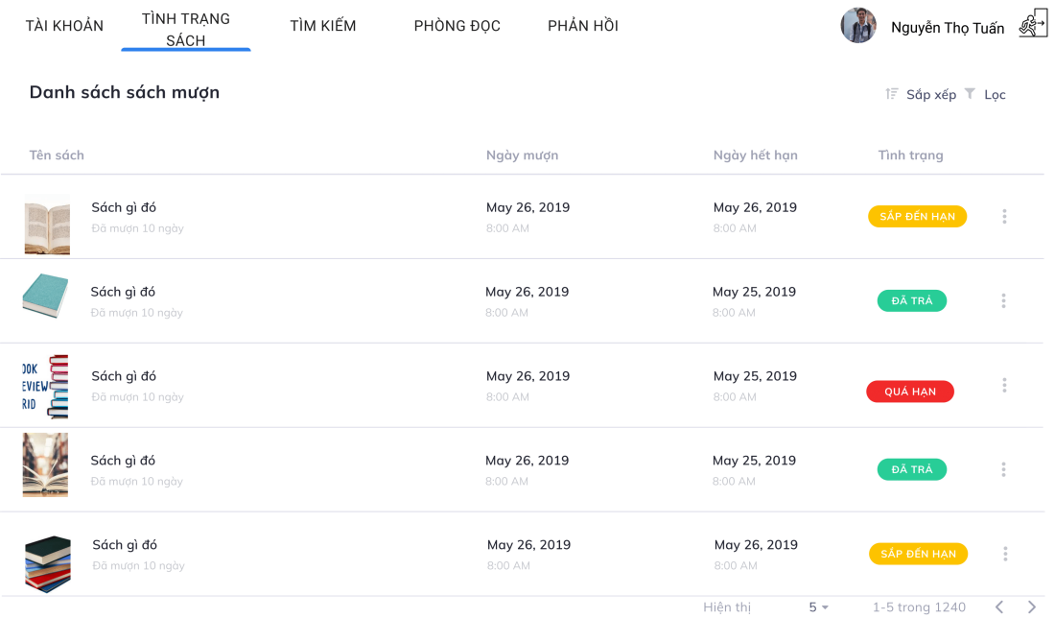

## Màn hình tìm kiếm sách

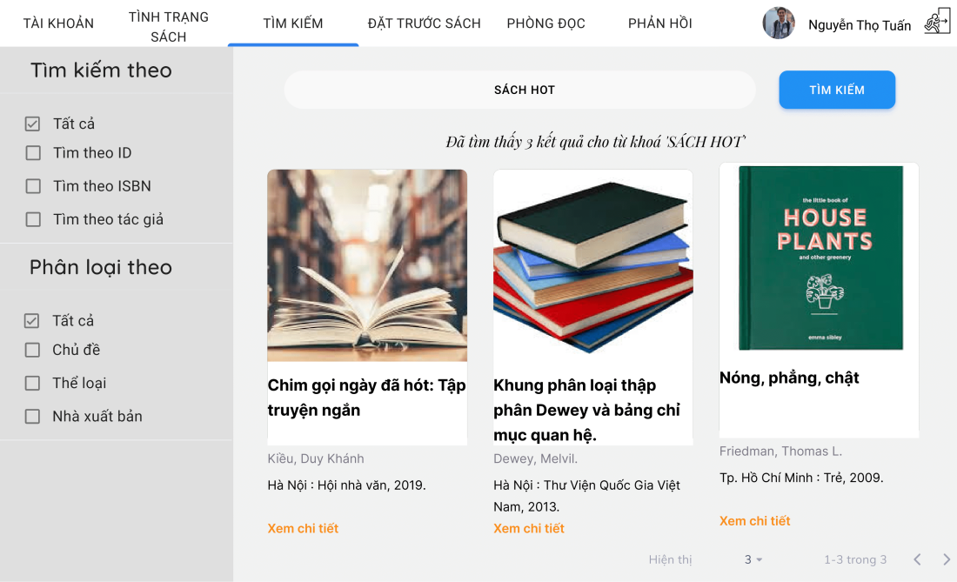

## Màn hình Chi tiết sách

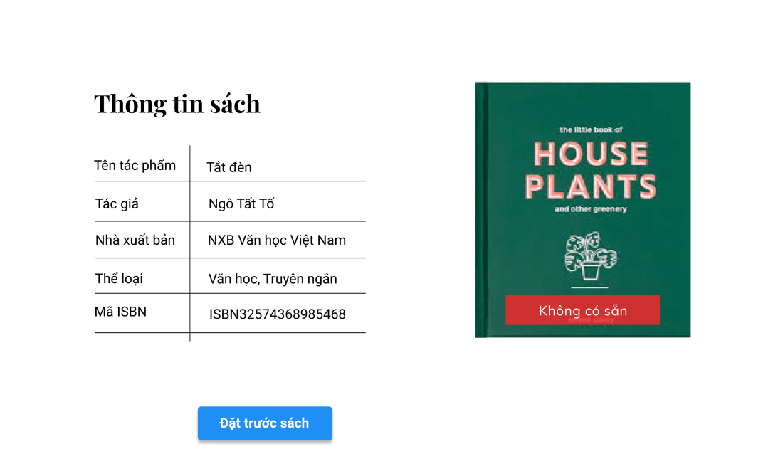

## Màn hình Phòng đọc

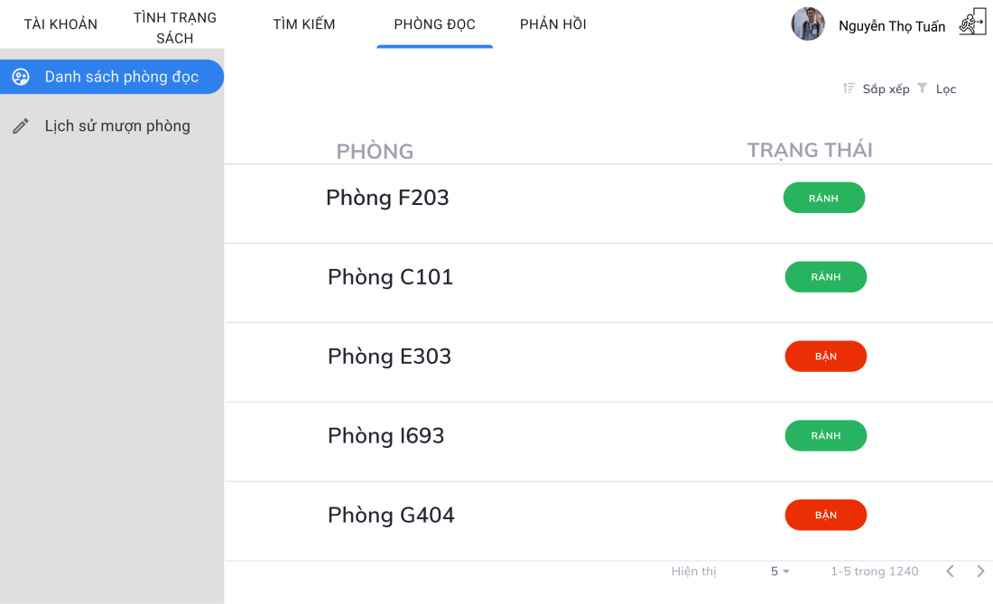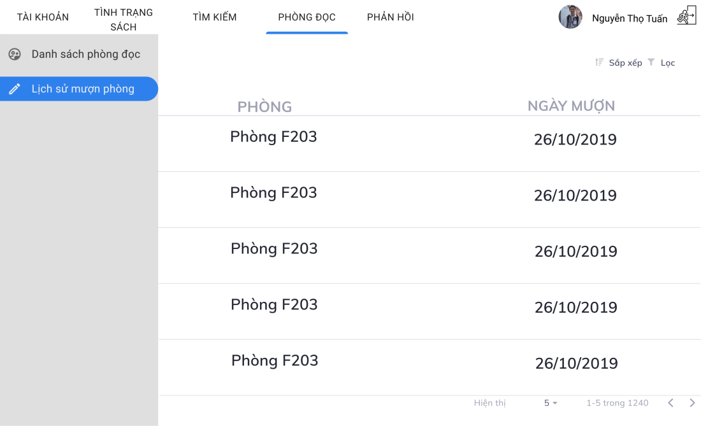

## Màn hình Phản hồi và Qui định

